EINDEJAARSACTIE COLLECTIEF OVERLEGORGAAN EMILIANI
Steun Emiliani en bestel nu heerlijke wijnen Een ideaal eindejaarsgeschenk!
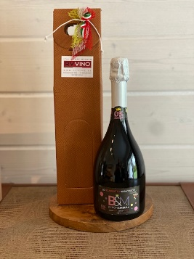  Terra Cotta 1 fles Byron & Mikol Frizzante dolce Analcolico - niet alcoholische elegante licht zoete rode wijn met een fijne bubbel Prijs: € 12/fles Geschenkverpakking  1 | 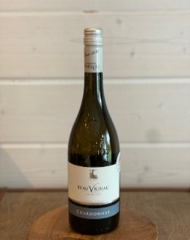  Beauvignac Chardonnay IGP - 6 flessen volle witte wijn bij gastronomische visgerechten met saus.  Prijs: € 65/6 flessen  7
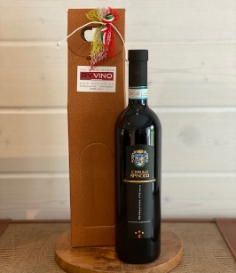  Terra Cotta 1 fles Cerulli Spinozzi Trebbiano dAbruzzo DOC - volle rode wijn met toetsen van donker fruit zoals bramen  Prijs: € 12/fles  2  Geschenkverpakking | 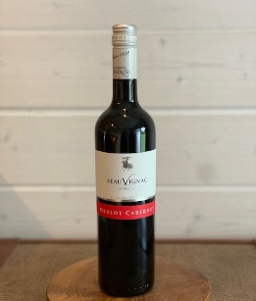  Beauvignac Merlot – Cabernet Sauvignon VDP DOC 6 flessen klassieke Franse rode wijn ideaal bij gegrild vlees en wild Prijs: € 65/6 flessen  8
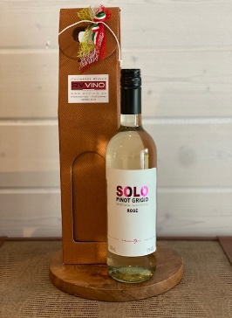  Terra Cotta 1 fles San Marco Solo Pinot Grigio Rosé - aperitief rosé Prijs: € 12/fles  Geschenkverpakking  3 | 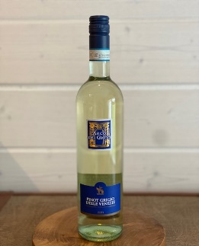  Sartori Pinot Grigio IGT Arco Dei Giovi 6 flessen frisse droge witte wijn, lekker als aperitief en bij koude visgerechten.  Prijs: € 60/6 flessen  9
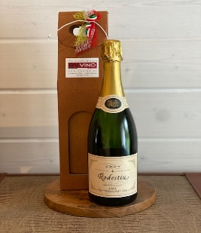  Terra Cotta 1 fles  Rodestiu Cava - frisse droge aperitief bubbel  Prijs: € 15/fles  Geschenkverpakking  4 | 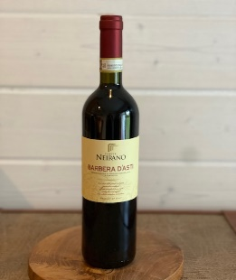  Neirano Barbera d Asti DOC 6 flessen elegante rode wijn met impressies van rijpe kersen.  Prijs: € 60/6 flessen  10
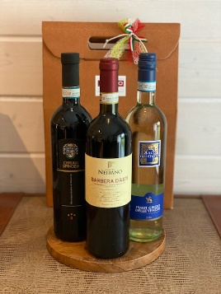  Terra Cotta 3 flessen Cerulli Spinozzi Montepulciano dAbruzzo DOC - volle rode wijn met toetsen van donker fruit zoals bramen Neirano Barbera d Asti DOC - elegante rode wijn met impressies van rijpe kersen Sartori Pinot Grigio IGT Arco Dei Giovi - frisse droge witte wijn, lekker als aperitief en bij koude visgerechten Prijs: € 35/3 flessen  5  Geschenkverpakking | 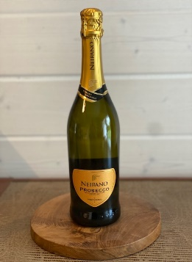  Neirano Prosecco Diamante Brut DOC 6 flessen de Italiaanse aperitief bubbel lekker bij oesters en andere zeevruchten.  Prijs: € 90/6flessen  11
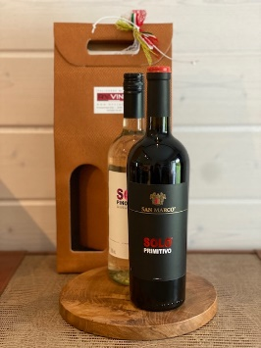  Terra Cotta 2 flessen San Marco Solo Primitivo - volle zuiderse rode wijn met aroma van gestoofde pruimen San Marco Solo Bianco IGT - mooie ronde witte wijn ideaal bij vis en Oosterse gerechten  Prijs: € 25/2 flessen  6  Geschenkverpakking | 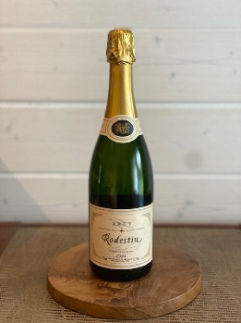  Rodestiu Cava 6 flessen frisse droge aperitief bubbel Prijs : € 75/6 flessen  12
BESTELFORMULIER
WIJNEN

Gebruik dit bestelformulier om je bestelling over te maken. Vul het zorgvuldig in en mail het door naar zaman.gerda1@gmail.com tegen uiterlijk 12 december of bezorg het aan de receptie van de voorziening.
 | Omschrijving | aantal | Eenheidsprijs | Totaal
1 | Terra Cotta 1 fles  Byron & Mikol Frizzante dolce Analcolico  Niet alcoholische rode wijn |  | 12 euro
2 | Terra Cotta 1 fles  Cerulli Spinozzi Trebbiano dAbruzzo DOC  rood |  | 12 euro
3 | Terra Cotta 1 fles  San Marco Solo Pinot Grigio  Rosé |  | 12 euro
4 | Terra Cotta 1 fles  Rodestiu Cava  frisse droge aperitief bubbel |  | 15 euro
5 | Terra cotta  3 flessen: 2 x rood, 1 x wit |  | 35 euro
6 | Terra cotta  2 flessen : 1 x rood, 1 x wit |  | 25 euro
7 | Beauvignac Chardonnay IGP -  6 flessen  wit |  | 65 euro
8 | Beauvignac Merlot  Cabernet Sauvignon VDP DOC  6 flessen  rood |  | 65 euro
9 | Sartori Pinot Grigio IGT Arco Dei Giovi 6 flessen  wit |  | 60 euro
10 | Neirano Barbera d Asti DOC  6 flessen  rood |  | 60 euro
11 | Neirano Prosecco Diamante Brut DOC 6 flessen |  | 90 euro
12 | Rodestiu Cava  6 flessen |  | 75 euro
TOTAAL
Graag het totaal bedrag overschrijven op rekeningnummer BE73 068893247260 op naam van Emiliani, met vermelding ‘wijn + de naam die je hieronder hebt ingevuld’.
De bestelling kan vanaf 19 december worden afgehaald aan de receptie van Emiliani.
DANK JE WEL VOOR JULLIE STEUN
Naam:
Adres:
Naam cliënt (indien van toepassing):
Telefoonnummer:
Emailadres:

